# Лабораторный практикум 3

**Цель работы:** разработать программу, которая выводит на экран ваши имя и фамилию, записанные сначала русскими, а затем английскими буквами. Программа должна вызываться непосредственно из DOS

**Результат работы:**

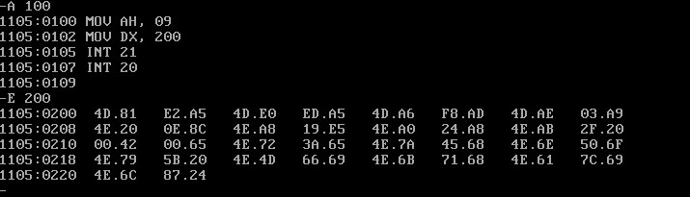

**Вывод**: в ходе выполнения лабораторной работы была разработана программа, которая выводит на экран фамилию и имя, записанные сначала русскими, а затем английскими буквами. Так как установленная версия DOS не поддерживает русские символы, фамилия и имя на русском языке отображаются некорректно